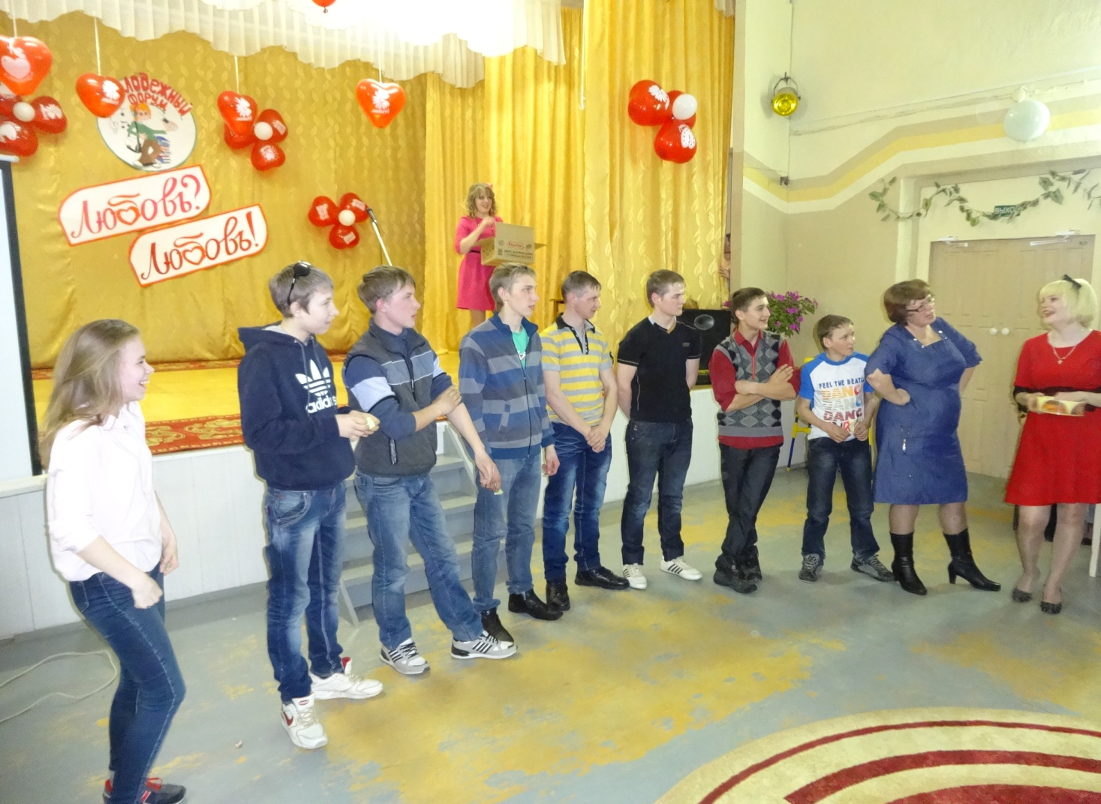

20 марта, в пятницу «Шабуровцы» приветливо встретили молодёжь Частинского района на форум «Любовь, любовь». От нашего поселения на форум поехали 11 учащихся старших классов. В начале форума Юрий Григорьевич Григорьев провёл увлекательную беседу: «А что такое любовь?», в которой все приняли активное участие, затем объявили перерыв, а в фойе хозяева уже накрыли столы и угостили всех бутербродами, сладостями и чаем. Далее команды поселений участвовали в конкурсах, рисовали эмблему любви, с удовольствием слушали песни про любовь от самодеятельных артистов, от нашего поселения порадовала всех песней Елизавета Дурышева. Ребята с удовольствием участвовали в литературном аукционе, и победителем аукциона тоже стала наша Елизавета Дурышева, она прочитала стихотворение собственного сочинения, за что и была удостоена награды. На протяжении всего вечера проводилась лотерея, билеты которой вручались всем по приезду, Александр Здулин выиграл огромное сердце – подушку, наверное – это и была главная фишка лотереи.
В конце мероприятия все участники форума зажгли свечи и образовали в центре зала огромное сердце – символ любви, верности и темы данного форума. С огромным удовольствием от форума и зарядом энергии мы покидали гостеприимные Шабуры. Всем участникам форума очень понравилось, и они с удовольствием примут участие в подобных мероприятиях района и нашего села, о чём свидетельствует проведённое анкетирование участников форума.
Специалист по работе с молодёжью Н.В.Жуланов.

